抹黑中央援港，反华势力居心恶毒

有里儿有面 [有理儿有面](javascript:void(0);)

**有理儿有面**

微信号 youli-youmian

功能介绍 你说是不是

2022-02-20[原文](https://mp.weixin.qq.com/s?__biz=Mzg3MjEyMTYyNg==&mid=2247553540&idx=2&sn=d7b93ce92011eb6f2daded05eee9ab41&chksm=cef64671f981cf67b4008c9784cd6ee1bb24a38a2f10588b4ed6ed2237c3ea06d2f61c175635&scene=27#wechat_redirect&cpage=9) 发表于

收录于合集





**全文共2294字，图片1张，预计阅读时间为7分钟。**



▼

作者：大公报评论

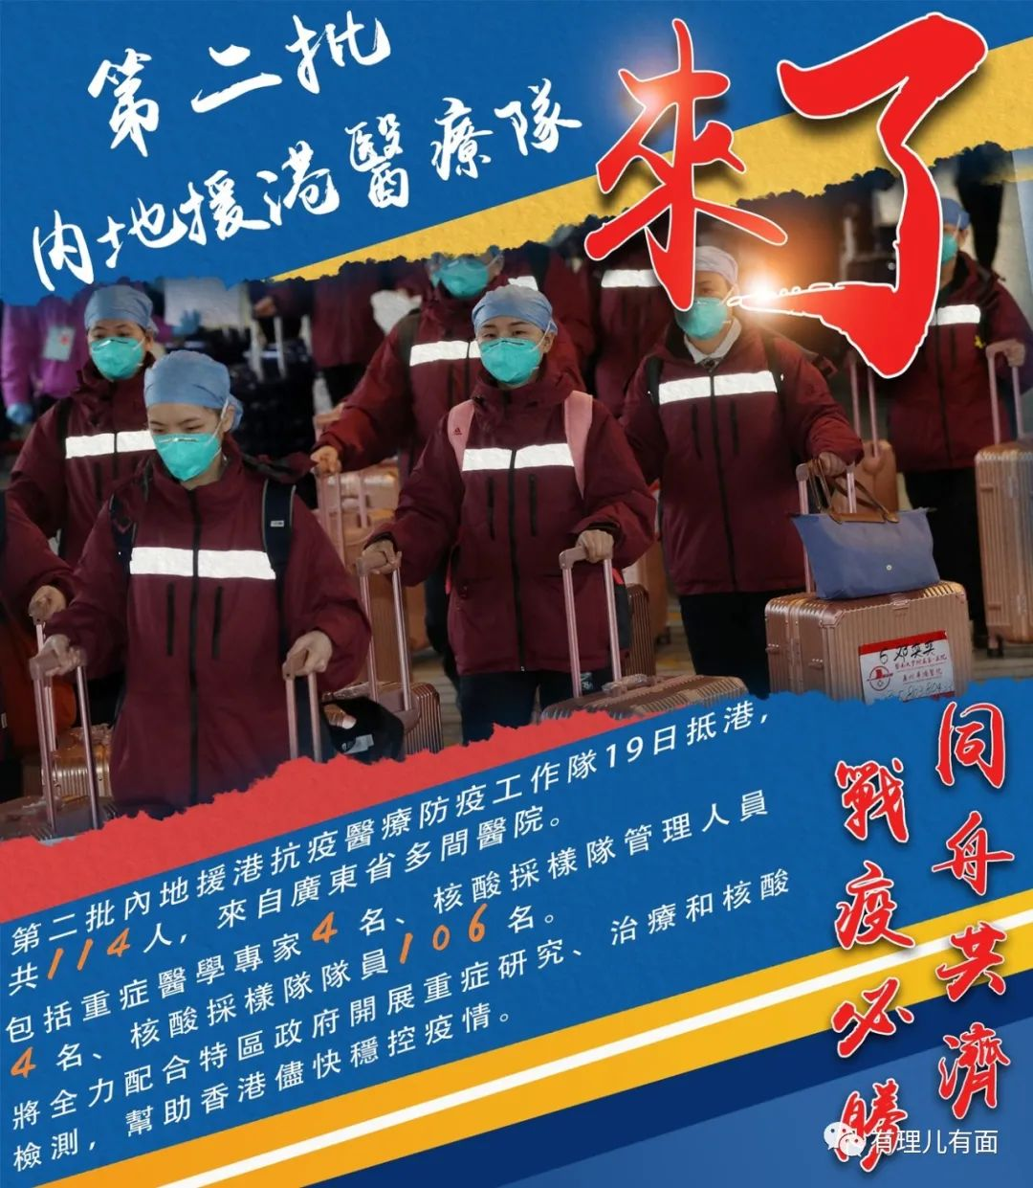

香港昨日新增6063宗确诊个案，另有约7400宗初步确诊，连续多日确诊与初步总诊总数破万宗。在此疫情危急关头，中央全力援港抗疫，令港人看到了战胜疫情的曙光。

但与此同时，一些外国媒体及乱港分子，却极力攻击中央对香港的支持，甚至声称香港将变成“像朝鲜一样孤立的城市”云云。这些事实再次说明，谁才是真正为了香港好，谁又是千方百计对香港落井下石。

一个地区采取什么样的抗疫政策，取决于很多因素，但人命永远应该排第一位，这正是“动态清零”政策背后的精神。香港最近一个月内出现“海啸式”爆发，一开始就是由于国泰机组人员由境外带入病毒，其后由于防控疫情不够严格、措施不够果断，才导致感染人数呈几何式增加。至今全港已有逾万人感染且无法得到适切的治疗。

香港疫情之所以如此严重，多是“拜外国所赐”；美西方国家采取“与病毒共存”策略，放任病毒扩散，危及全世界。如今仅美英两国就累积92万及16万的死亡人数。面对如此高的死亡情况，美英不仅不思反省，不去从根本上遏止疫情的进一步扩散，反而对中国内地及香港特区的严格控疫政策进行抹黑甚至是攻击。

意识形态凌驾港人健康

例如，当日前习近平总书记就支援香港抗击第五波新冠肺炎疫情工作作出重要指示，并委托韩正副总理向林郑月娥行政长官转达对香港疫情的高度关注和对香港市民的亲切关怀，强调“三个一切”及“两个确保”后，一些西方媒体就开始制造舆论称，这是“北京不同寻常的干预”、将“控制香港抗疫政策”云云；而当内地援港抗疫人员抵港后，以及“火眼实验室”等开始运作，网上又出现一些恶毒攻击的言论，甚至称香港将变成“像朝鲜一样孤立的城市”。

再早之前，西方媒体又不断用“香港金融中心地位将受损”等言论，攻击“动态清零”政策，如香港的美国商会（U.S. Chamber of Commerce）就称，有超过40%成员表示很可能离开香港，云云。

显而易见，在一些西方媒体及势力眼中，香港在疫情中有多少人感染、会有多少人死亡，通通无所谓，他们满脑子都是意识形态的对立，满脑子都是“仇中反华”。事实上，过去两年来，那些口口声声称“支持香港”的美西方国家，在香港抗疫中给过一丁点的支持吗？不仅没有，反而是各种污名化的攻击。

香港社会应坚定“动态清零”的意志和信心，全力支持配合特区政府完善相关政策举措，做到科学精准施策，尽快切断传播链，扑灭本轮疫情。香港可借鉴内地有益经验，精准进行流行病学调查、精准划定密切接触者、精准划定风险地区、精准进行医疗救治、精准实施社区防控。团结一致就一定能战胜疫情。

转载自《大公报》





**关注公众号：**

**有理儿有面**

**理   性｜   揭   秘｜   探   讨**







### 精选留言

用户设置不下载评论